济宁市财政局
2020年度政府信息公开工作报告

本报告由济宁市财政局按照新修订的《中华人民共和国政府信息公开条例》要求编制。本报告内容包括总体情况、主动公开政府信息情况、收到和处理政府信息公开申请情况、政府信息公开行政复议和行政诉讼情况、存在的主要问题及改进情况、其他需要报告的事项等六部分内容。
本报告所列数据的统计期限自2020年1月1日起至2020年12月31日止。本报告电子版可在“中国•济宁”政府门户网站—济宁市财政局站点查阅或下载。
一、总体情况
2020年，市财政部门紧扣全市经济社会发展大局，把信息公开作为加强党风廉政建设、提升财政服务水平的有效载体，坚持“以公开为原则、不公开为例外”，持续加大政府信息公开力度，不断提高财政工作透明度，主动接受社会监督，促进了各项财政工作顺利发展。
（一）主动公开情况。一是把财政门户网站作为信息公开的主渠道。牢固树立“民生至上、服务前移”的理念，及时调整政府信息公开指南，编制了《政府信息主动公开目录》，及时发布行政事业性收费等多张清单，定期发布财政收支运行情况，方便群众查询财政信息。2020年，通过市政府网站、财政部门网站发布各类信息1600余条，其中通过门户网站（含会计信息网）公布信息1454条。注重及时公开人大代表建议、政协委员提案办理情况，通过部门网站累计公开16条办理信息，切实保障了人民群众的知情权。二是把拓宽公开载体打造信息公开亮点的突破口。积极打造信息公开移动媒体平台，充分利用“济宁财政”政务微信，定期更新财政动态，2020年度通过微信公众号等渠道公开信息146条，目前点击量已超过10万人次。在原局办公楼内设立电子政务查询平台，全局所有科室职责分工、联系方式、办事流程全部一目了然，确保了公正便民、依法行政，全力打造阳光财政。积极参加电视访谈栏目，同步利用《济宁日报》纸质媒体，公开财政惠民政策联系人、联系电话，全面解读财政推进复工复产的惠企政策，扩大了财政惠企政策知晓度，为人民群众和企业了解、用好惠企政策提供了便捷咨询渠道。三是把用好公开栏作为打通信息公开“最后一公里”的推进器。围绕推进基层财政政务信息公开工作标准化、规范化建设，专门印发通知，指导基层政府做好部门预决算、财政收支、政府债务等相关信息公开工作。扎实推进规范化财政所建设，要求各基层财政所主动设立政务公开栏，并设立举报箱，指定专人负责定期收集处理投诉事件，确保把市委、市政府政务公开各项部署要求落到实处。
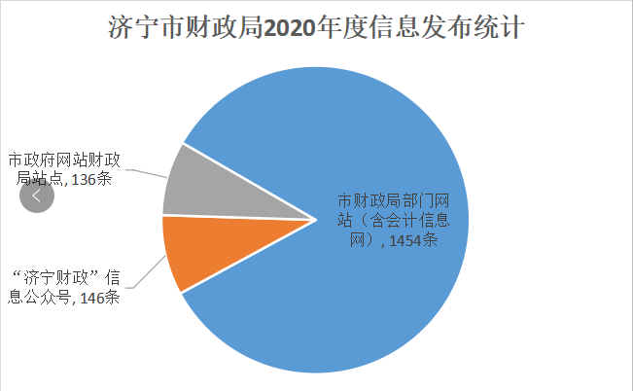
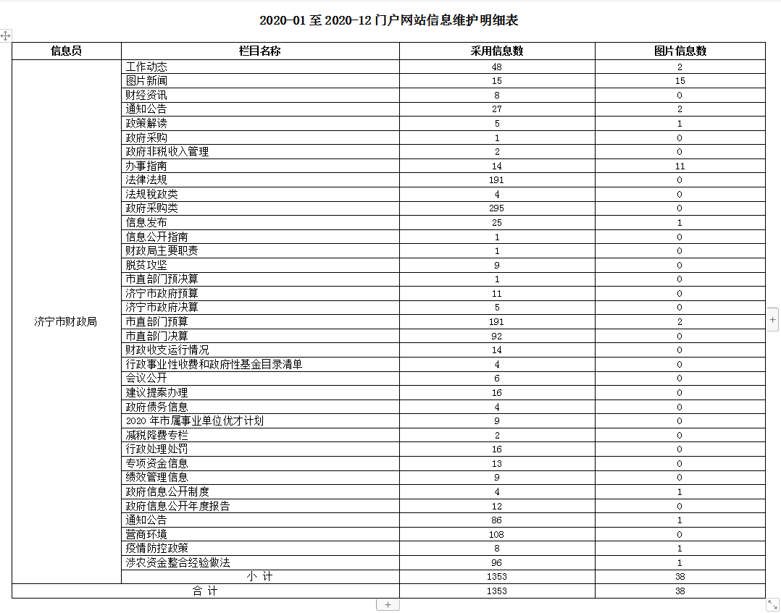
（二）依申请公开情况。2020年，我局共接收到依申请公开信息函件 5次，通过加强与申请人沟通协调，详细了解申请人具体公开要求，按时予以答复。
（三）政府信息管理情况。一是切实加强组织领导。及时调整政务公开工作领导小组，由主要负责人任组长，各科室单位负责人为成员，统筹负责全局政府信息公开工作。及时召开局领导班子例会，安排部署政府信息公开工作，组织局机关干部认真学习政务公开相关要求，进一步统一思想，提高对信息公开工作的思想认识。二是健全工作机制。明确信息公开工作由局办公室负责，由办公室“一个口子”对外，牵头组织、协调全局政务公开的日常工作，并明确一名同志专职负责政府信息公开工作，密切关注各科室信息发布动态，组织科室单位及时发布各类信息。各科室单位明确专人负责，具体负责本科室、单位公开工作的开展、协调和落实，解决工作中遇到的问题。三是完善制度保障机制。结合中央和省、市的新部署、新要求，及时修订完善《市财政局政府信息公开暂行办法》，进一步明确公开原则、公开内容、公开方式和监督保障措施，明确了主动公开和依申请公开的工作流程，为做好信息公开工作提供了制度依据。
（四）平台建设情况。把预决算公开平台作为财政信息信息公开的主阵地，用足用好济宁市预决算公开平台，严格按时限要求公开市县两级政府预决算、部门预决算和“三公”经费预决算。2020年，通过济宁市预决算公开平台发布预决算及“三公”经费信息321条，进一步增强了公共财政的透明度。同时，细化预决算公开内容，将政府预决算细化到支出功能分类项级科目，部门预决算公开到基本支出和项目支出，并在文字说明部分增加机关运行经费、国有资产占有使用、绩效目标设置等情况说明，保障公开实效。
（五）监督保障情况。筑牢信息公开安全的防火墙，建立健全政府信息发布保密审查机制，明确审查的程序和责任，除涉及国家秘密、商业秘密、个人隐私的政府信息不能公开以外，慎重把关各类敏感信息，既防止失泄密事件发生，又保障了公民、法人和其他组织的知情权。拓宽监督渠道，将举报电话公布于众，在门户网站开设局长信箱，广泛接受群众投诉和举报，主动接受社会监督。强化监督考核机制，把加强督查贯穿信息公开工作的全过程，通过部门网站、电子查询平台等多种途径公开部门职能和办事程序，定期组织机关中层干部进行公开述职述廉，主动接受大家监督，确保了权力在监督下运行，办事在阳光下操作。
二、主动公开政府信息情况
第二十条第（一）项
信息内容 | 本年新  制作数量 | 本年新  公开数量 |  | 对外公开总数量
规章 | 0 | 0 |  | 0
规范性文件 | 0 | 0 |  | 6
第二十条第（五）项
信息内容 | 上一年项目数量 | 本年增/减 |  | 处理决定数量
行政许可 | 0 |  | 0 | 0
其他对外管理服务事项 | 24 |  | -24 | 0
第二十条第（六）项
信息内容 | 上一年项目数量 | 本年增/减 |  | 处理决定数量
行政处罚 | 7 |  | -4 | 3
行政强制 | 0 |  | 0 | 0
第二十条第（八）项
信息内容 | 上一年项目数量 |  | 本年增/减
行政事业性收费 | 33 |  | +1
第二十条第（九）项
信息内容 | 采购项目数量 |  | 采购总金额
政府集中采购 | 36 |  | 176.14万元

三、收到和处理政府信息公开申请情况
（本列数据的勾稽关系为：第一项加第二项之和，等于第三项加第四项之和） |  |  | 申请人情况
 |  |  | 自然人 | 法人或其他组织 |  |  |  |  | 总计
 |  |  | 自然人 | 商业企业 | 科研机构 | 社会公益组织 | 法律服务机构 | 其他 | 总计
一、本年新收政府信息公开申请数量 |  |  | 5 | 0 | 0 | 0 | 0 | 0 | 5
二、上年结转政府信息公开申请数量 |  |  | 0 | 0 | 0 | 0 | 0 | 0 | 0
三、本年度办理结果 | （一）予以公开 |  | 3 | 0 | 0 | 0 | 0 | 0 | 3
三、本年度办理结果 | （二）部分公开（区分处理的，只计这一情形，不计其他情形） |  | 0 | 0 | 0 | 0 | 0 | 0 | 0
三、本年度办理结果 | （三）不予公开 | 1.属于国家秘密 | 0 | 0 | 0 | 0 | 0 | 0 | 0
三、本年度办理结果 | （三）不予公开 | 2.其他法律行政法规禁止公开 | 0 | 0 | 0 | 0 | 0 | 0 | 0
三、本年度办理结果 | （三）不予公开 | 3.危及“三安全一稳定” | 0 | 0 | 0 | 0 | 0 | 0 | 0
三、本年度办理结果 | （三）不予公开 | 4.保护第三方合法权益 | 0 | 0 | 0 | 0 | 0 | 0 | 0
三、本年度办理结果 | （三）不予公开 | 5.属于三类内部事务信息 | 0 | 0 | 0 | 0 | 0 | 0 | 0
三、本年度办理结果 | （三）不予公开 | 6.属于四类过程性信息 | 0 | 0 | 0 | 0 | 0 | 0 | 0
三、本年度办理结果 | （三）不予公开 | 7.属于行政执法案卷 | 0 | 0 | 0 | 0 | 0 | 0 | 0
三、本年度办理结果 | （三）不予公开 | 8.属于行政查询事项 | 0 | 0 | 0 | 0 | 0 | 0 | 0
三、本年度办理结果 | （四）无法提供 | 1.本机关不掌握相关政府信息 | 2 | 0 | 0 | 0 | 0 | 0 | 2
三、本年度办理结果 | （四）无法提供 | 2.没有现成信息需要另行制作 | 0 | 0 | 0 | 0 | 0 | 0 | 0
三、本年度办理结果 | （四）无法提供 | 3.补正后申请内容仍不明确 | 0 | 0 | 0 | 0 | 0 | 0 | 0
三、本年度办理结果 | （五）不予处理 | 1.信访举报投诉类申请 | 0 | 0 | 0 | 0 | 0 | 0 | 0
三、本年度办理结果 | （五）不予处理 | 2.重复申请 | 0 | 0 | 0 | 0 | 0 | 0 | 0
三、本年度办理结果 | （五）不予处理 | 3.要求提供公开出版物 | 0 | 0 | 0 | 0 | 0 | 0 | 0
三、本年度办理结果 | （五）不予处理 | 4.无正当理由大量反复申请 | 0 | 0 | 0 | 0 | 0 | 0 | 0
三、本年度办理结果 | （五）不予处理 | 5.要求行政机关确认或重新出具已获取信息 | 0 | 0 | 0 | 0 | 0 | 0 | 0
三、本年度办理结果 | （六）其他处理 |  | 0 | 0 | 0 | 0 | 0 | 0 | 0
三、本年度办理结果 | （七）总计 |  | 5 | 0 | 0 | 0 | 0 | 0 | 5
四、结转下年度继续办理 |  |  | 0 | 0 | 0 | 0 | 0 | 0 | 0

四、政府信息公开行政复议、行政诉讼情况

行政复议 |  |  |  |  | 行政诉讼
结果维持 | 结果纠正 | 其他结果 | 尚未审结 | 总计 | 未经复议直接起诉 |  |  |  |  | 复议后起诉
 |  |  |  |  | 结果维持 | 结果纠正 | 其他结果 | 尚未审结 | 总计 | 结果维持 | 结果纠正 | 其他结果 | 尚未审结 | 总计
0 | 0 | 0 | 0 | 0 | 0 | 0 | 0 | 0 | 0 | 0 | 0 | 0 | 0 | 0

五、存在的主要问题及改进情况
针对政府信息公开工作中存在的惠民政策宣传力度有待进一步加大、政务新媒体有时更新不及时、依申请公开答复有时滞后等问题，我们将严格按照市委、市政府部署要求，积极学习借鉴其它部门的先进经验，进一步健全政府信息公开工作机制，明确专人密切关注政府互动交流平台等依申请公开信息，同时突出财政特色，加大财政信息编发力度，尤其是对财政惠民政策，通过政府网站、新媒体账号、查询平台等渠道及时予以发布，努力做到决策公开、执行公开、管理公开、服务公开、结果公开，以公开促工作落实、以公开促作风转变，努力打造“阳光财政”，不断提升群众满意度，推动全市经济社会各项事业健康快速发展。
六、其他需要报告的事项
无。

济宁市财政局
2021年1月25日

